
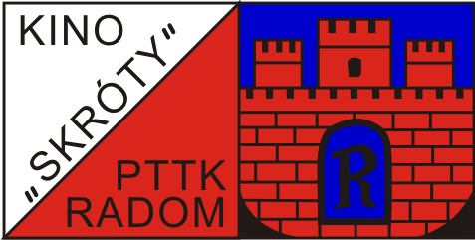
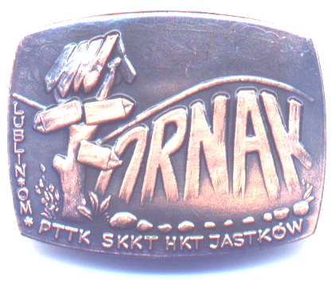

XXVI
Nietypowe

Marsze na Orientację

Jastków 23-25.03.2018 R.

Puchar Polski Młodzieży w Marszach na Orientacje TD, TM, TJ www.skroty.eu.org

TERMIN I MIEJSCE IMPREZY 23-25.03.2018 r. Jastków koło Lublina.
ORGANIZATORZY
Oddział PTTK Łucznik w Radomiu
Klub Imprez na Orientację „SKRÓTY” Radom
SKKT PTTK Ornak przy Szkole Podstawowej w Jastkowie (OM PTTK Lublin)
Gminny Ośrodek Kultury i Sportu w Jastkowie
……………………………………………………………………..
Przygotujemy pięć różnych map. Będą się one różnić poziomem trudności oraz dedykowaną grupą wiekową. Uczestnik sam zdecyduje jaki poziom trudności jest dla niego odpowiedni.

Poziom 1 - trasa początkujących TP: Dzieci do 13 lat i osoby początkujące w tej dyscyplinie

Poziom 2 – trasa niezaawansowanych TT: Rodziny i TM czy 14-16 lat

Poziom 3 - trasa średniozaawansowanych TU: Poziom 4 - trasa zaawansowanych TZ:
ZGŁOSZENIA:
Drogą elektroniczną: piotrzgoda@skroty.eu.org lub poprzez http://www.orienteering.waw.pl/
bezpośrednio do opiekuna klubu „ORNAK”
Prosimy o zgłoszenia do 18 marca 2018, po terminie wpisowe wzrasta o 50% i nie gwarantuje pełnych świadczeń.
Wpisowe:
1 etap 10 zł całość 30 zł
W zgłoszeniu należy podać kategorię, rok urodzenia, adres e-mail, nr telefonu.

Szczegóły w regulaminie lub na stronie internetowej Klubu „Skróty” albo Klubu „Ornak” albo na Facebooku

